ערך קלורי של פריטי מזון – ניסוי חקר מלא מס' .....
עובד ע"י ד"ר דבורה קצביץ

ציוד וחומרים:

אגוז

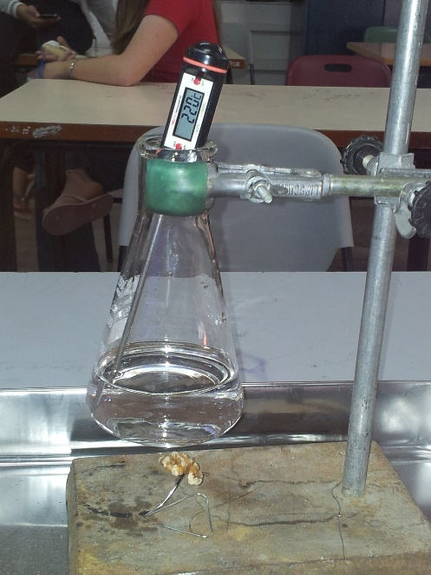
מאזניים
- אטב משרדי
- מד-טמפרטורה (עדיף דיגיטלי)
- ארלנמייר 250 מ"ל
- משורה 100 מ"ל
- חצובה
- רשת
- גפרורים, נר

שלב א: מהלך הניסוי
1. שקול את ה- אגוז. מסת האגוז: .....................
2. קבע אותו על מהדק משרדי כמוצג בתמונה.
3. מדוד במשורה 100 מ"ל מים, והעבר אותם לתוך ארנמייר. מקם את הארלנמייר בעזרת סטטיב מעל האגוז.
4. מדוד טמפ' התחלתית. .........................
5. הבער את האגוז שקבלת בעזרת נר, וודא שהוא בוער עד הסוף, אם הוא נכבה, הבער אותו
מיד שוב.
6. עקוב אחר שינוי הטמפ' וציין מהי הטמפ' המירבית. ......................
7. חשב את כמות האנרגיה שקלטו המים . .............................................................................
......................................................................................................................................
8. מהו מקורה של האנרגיה שהועברה אל המים? .....................................................................
9. מהו הערך הקלורי של 1 גר' אגוז בג'אולים לגר' ........................
בקלוריות לגר' .......................
10. למי אנרגיה פנימית גבוהה יותר, לאגוז שקיבלת, או ותוצרי השריפה שלו? ................... ......................................................................................................................................
הדגם זאת בצורה גרפית:

11. הסבר ברמה המיקרוסקופית מה קורה בתוך הארלנמייר? ..................................................
.....................................................................................................................................
......................................................................................................................................

12. כיצד תשתנה טמפ' המים עם הזמן? ...................... מדוע ? ...............................................
.....................................................................................................................................
13. האם להערכתך התוצאה שקיבלת מדוייקת / נמוכה / גבוהה מהערך הקלורי שמופיע
בטבלאות מזון? נמק! ...................................................................................................
....................................................................................................................................
....................................................................................................................................
14. בדוק בטבלאות מזון את הערך הקלורי של אגוזים ............................................................

שלב ב': מהלך החקר

- נסחו 5 שאלות רלוונטיות ומגוונות שמתעוררות בעקבות התצפיות שנערכו .
- בחרו שאלה אחת מהשאלות שהעליתם, נסחו שאלה זאת כשאלת חקר, בצורה בהירה ובמידת האפשר כקשר בין שני משתנים. (המשתנה התלוי והמשתנה הבלתי תלוי מוגדרים היטב).
- נסחו בצורה בהירה ועניינית השערה המתייחסת לשאלה שבחרתם לחקור.
- נמקו את השערתכם על בסיס ידע מדעי, רלוונטי ונכון בצורה מעמיקה.
- תכננו ניסוי שיבדוק את השערתכם:
- תכננו מספר מערכות ניסוי המאפשר ניתוח אמין של התוצאות (לפחות 4 מערכות, כולל הבקרה)
- פרטו את צורת המדידה של המשתנה התלוי.
- פרטו את כל שלבי הניסוי בסדר לוגי, כולל שלב הבקרה.
- ציינו נכון את הגורמים הקבועים בניסוי.
- פרטו את בקשתכם לציוד וחומרים על גבי טופס בקשת הציוד.
- התייעצו במורה ושנו במידת הצורך.
- העבירו ללבורנט/ית את רשימת הציוד והחומרים.

- קבלו את אישור המורה למהלך הניסוי שהצעתם.
- בצעו את הניסוי שהצעתם כפי שאושר על ידי המורה.
- עשו שימוש נכון בכלי המעבדה ו/ או במכשירי המדידה.
- שמרו על סדר וניקיון בשולחן העבודה.
- הציגו את התצפיות ואת התוצאות בצורה מאורגנת ובאופן ברור (טבלה, תרשים, גרף וכו').
- עבדו את התוצאות (במידת האפשר) באמצעות גרף מתאים שבנוי על-פי הכללים (גרף ממוחשב/ גרף באקסל/ גרף ידני).
- תארו את מגמת השינויים המוצגים בטבלה או בגרף.
- הסבירו ונתחו את התוצאות תוך התבססות על ידע מדעי רלוונטי ונכון.
- הסיקו מסקנות רבות ככל האפשר על הבסיס של כל תוצאות הניסויים ונמקו.
- התייחסו למידת התמיכה של המסקנות בהשערה.

בדיון הקבוצתי המסכם
התייחסו בביקורתיות לתוצאות (מבחינת דיוק המדידות , מגבלות הניסוי וכו').
- התייחסו בביקורתיות לתוקף המסקנות.
- במידת הצורך הצביעו על השינויים הרצויים בתהליך החקר.
- רשמו שאלות נוספות שהתעוררו בעקבות התהליך כולו.
- השתמשו בשפה מדעית מדויקת ונכונה בכל חלקי הדו"ח.
- כתבו בצורה עניינית ובעברית תקנית.
- הגישו דו"ח מלא, קריא, אסתטי ומאורגן.
- הכינו את הסיכום לניסוי החקר של קבוצתכם להצגה בפני הכיתה.

בדיון הכיתתי המסכם
- התייחסו לניסוי לאור הדיווחים של כל קבוצות העבודה

עבודה נעימה!

